Base de Datos

Automobile integration procedures

Sergio López Pérez

Índice
1. Data model 3
1.1 Justification of the data model 4
2. Description of the procedures and fucntions. 4
2.1 Procedures 4
2.2 Functions 6
3. Query tests 8
4. Anotaciones 10

1. Data model
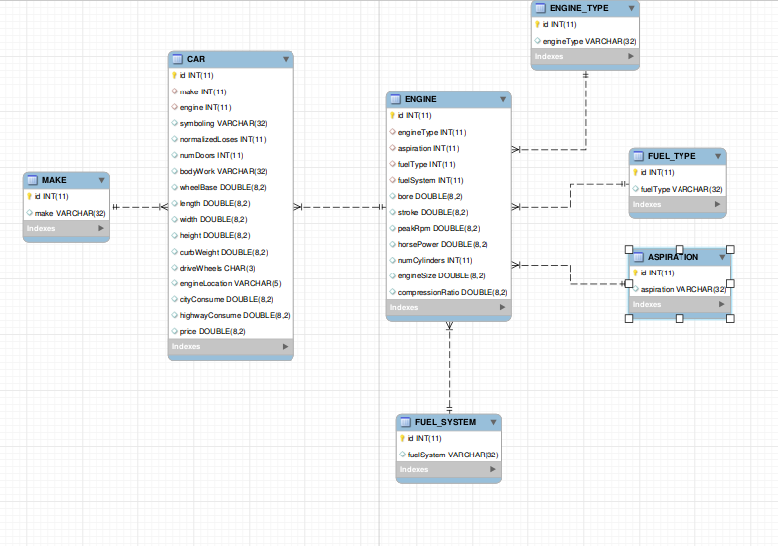
1.1 Justification of the data model
He escogido este modelo a partir de unos cuantos base, en el que incluía una tabla de carrocería, con todas las medidas de coche, además del estilo de la carrocería (bodyStyle). También tenía la tabla de motor sin tablas extra.

A partir de este modelo me di cuenta de que la tabla de motor quedaba demasiado espesa como para poder manejarla a gusto, por tanto hacia falta dividirla en subtablas. Para ello elegí las tablas que tenían valores por defecto, y con menos filas para hacer las subtablas, haciendo motor mas manejable.

Luego me deshice de la tabla de carrocería, ya que no era del todo claro, porque realmente los coches pueden variar en sus medidas según el lugar, por lo que podría dar problemas a la hora de manejar los datos y las foreign key, por tanto opte por agrandar la tabla principal.

2. Description of the procedures and fucntions.

2.1 Procedures

load_make(): Este procedure carga la tabla de marca, después de borrarla si existe. El cursor esta preparado para solo usar la información que no esta ya en la tabla de MAKE.

load_fuelSystem(): Este procedure carga los sistemas de combustible en FUEL_SYSTEM, después de borrarlo si es que existe.
El cursor está preparado para solo usar la información que no este ya en la tabla FUEL_SYSTEM.

load_engineType(): Este carga los tipos de motor en ENGINE_TYPE, después de comprobar si existe ya.
El cursor esta preparado para que solo se use la información que no esta ya en ENGINE_TYPE.

load_aspiration(): Este procedure carga la información de la aspiración del motor en la tabla ASPIRATION, después de borrarlo si ya existe.

load_fuelType(): Este procedure carga la información de los tipos de combustible a la tabla FUEL_TYPE, después de borrarlo si ya existe.
El cursor esta preparado para solo usar la información de la tabla temporal que no esta ya en FUEL_TYPE.

load_engine(): Este procedure carga la información de los motores, después de borrarlo si ya existe, a partir de la tabla temporal y las subtablas de motor.
En este caso el cursor coge siempre la información de toda la tabla temporal respecto al motor, y sus subtablas, por lo que si se llama dos veces el procedure, se duplicaría la información.

load_car(): Este procedure carga la información en CAR, después de borrarlo si ya existe, a partir de la tabla temporal, MAKE y ENGINE.
El cursor coge toda la información de todas las tablas, por lo que si se llama dos veces al procedure, se duplicará la información.

Cabe decir también, que debido a los valores nulos de la tabla temporal, ha sido necesario hacer varias comparaciones entre ellos, ya que si no lo hacía, el cursor mostraba 6 coches menos.

load_database(): Finalmente este procedure carga el resto de procedures, para llenar la base de datos de coches.

Para cargar la base basta con usar:
call load_database;

2.2 Functions
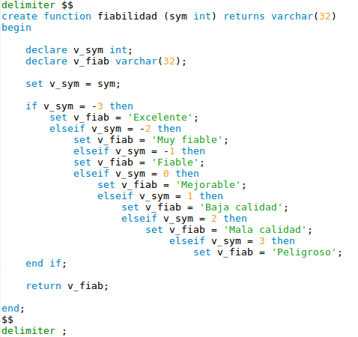

Esta función recoge los valores de symboling, la fiablidad del coche, y los convierte de un valor númerico a una cadena de texto más comprensible.

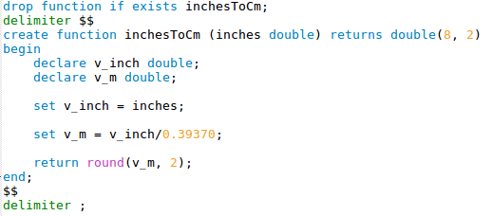
Esta función cambia los valores de pulgadas del sistema imperial al centímetros del sistema internacional.

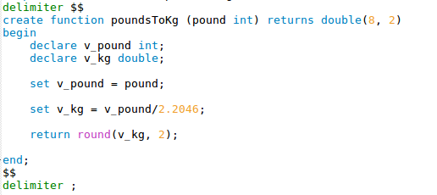
Esta función cambia los valores de libras (peso) a kilogramos del sistema internacional.

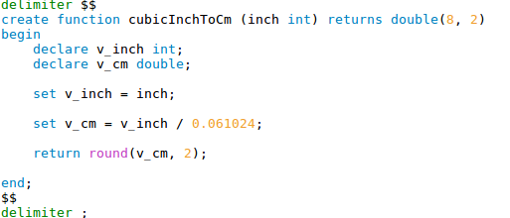
Esta función cambia los valores de las pulgadas cubicas a centímetros cúbicos del sistemas internacional.

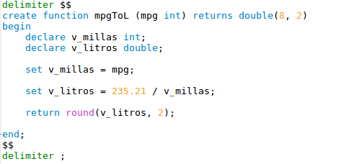

Esta función cambia los valores de consumo del vehículo de millas por galón a litos por cada 100KM.

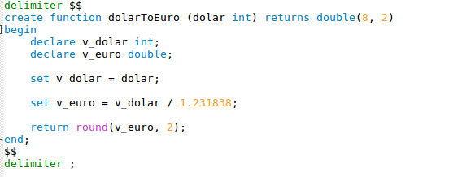
Esta función cambia de dólares americanos a euros. El valor de esta función puede cambiar con el tiempo por el cambio de divisas.

3. Query tests
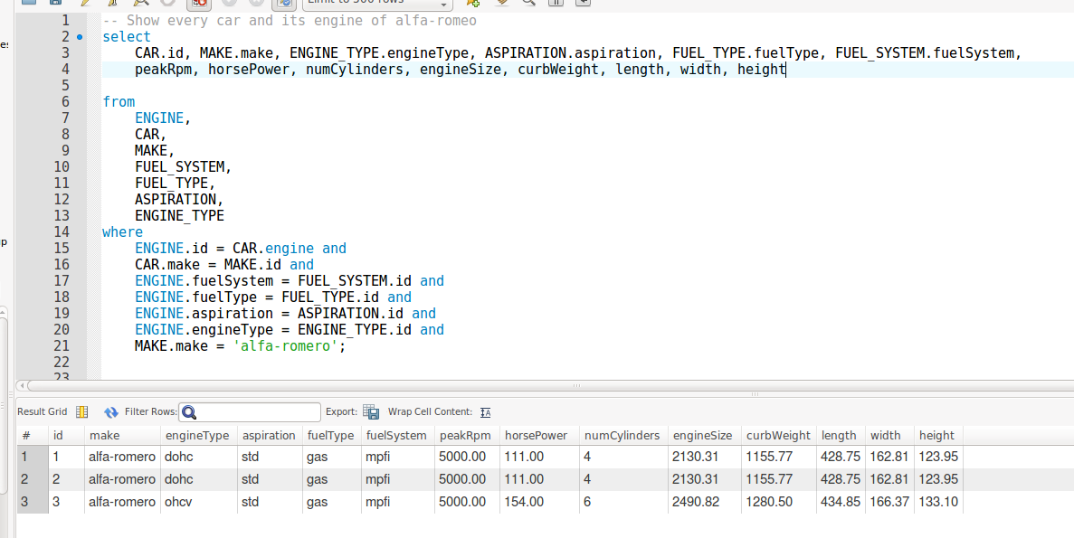
Query que devuelve información acerca de todos los coches de la marca alfa romeo.

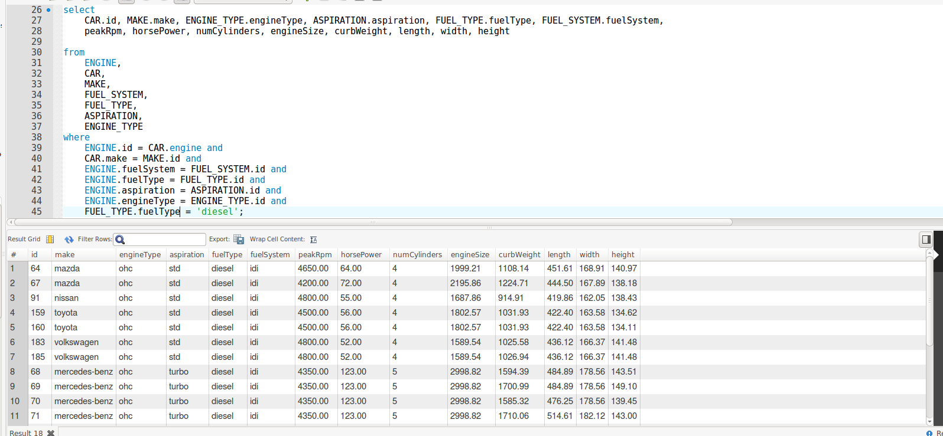
Query que devuelve información de los coches diesel.

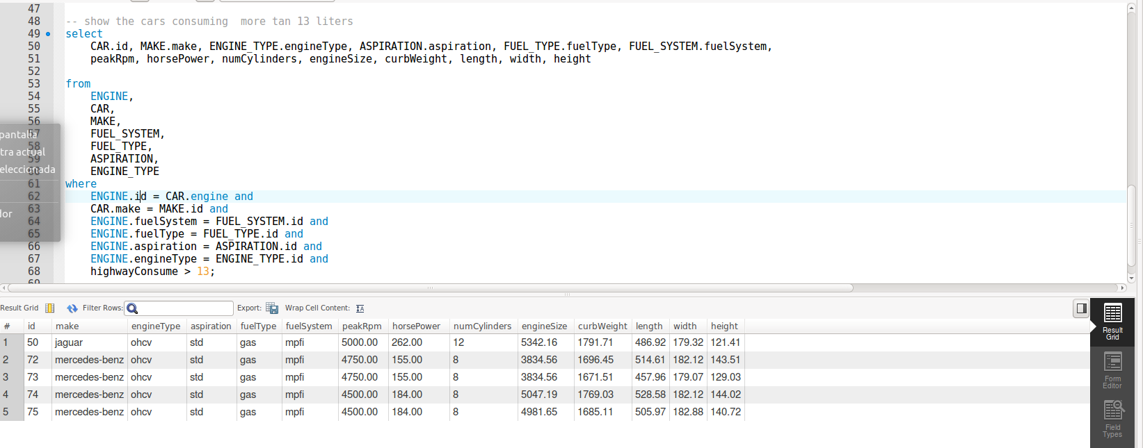
Query que devuelve información de los coches que consumen mas de 13 litros por 100KM en carretera.

4. Anotaciones

Los nulls de la tabla temporal eran originalmente -1 (excepto los de la columna de symboling) importados directamente del .csv, los cuales he cambiado con varios updates de la tabla temporal.

He modificado la tabla temporal, añadiendole una columna de id como primary key, para poder borrarla fila a fila en el procedure load_car().

